Министерство науки и высшего образования Российской Федерации
федеральное государственное автономное образовательное учреждение высшего образования
«Национальный исследовательский университет ИТМО»

Факультет программной инженерии и компьютерной техники

Лабораторная работа №3
По дисциплине "Основы машинного обучения" на тему "Ассоциативные правила"

Группа: P3324
Выполнил: Пахомов В.В.

Проверила:
к.т.н. доцент Солодкая М.А.

Санкт-Петербург
2026

ОГЛАВЛЕНИЕ

ВВЕДЕНИЕ
Цель работы: освоить алгоритмы поиска ассоциативных правил на наборе транзакций розничной торговли. Реализовать с нуля Apriori и FP-Growth, сравнить их по времени работы и построить рекомендательную функцию.
Источник данных: Online Retail (UCI 352). После очистки и группировки по номерам счетов получается набор из 20 136 транзакций с 4077 уникальными товарами, средний размер корзины 25,8 позиции.
Задачи работы:
- Реализовать Apriori с генерацией кандидатов уровень за уровнем и прунингом по антимонотонности.
- Реализовать FP-Growth через построение FP-дерева и рекурсивный обход условных паттернов.
- Сравнить время работы алгоритмов при одинаковом min_support.
- Сгенерировать ассоциативные правила по support, confidence и lift.
- Проверить чувствительность к min_support, обосновать выбор порога.
- Реализовать функцию recommend(basket), возвращающую топ рекомендаций по lift.

ВЫПОЛНЕНИЕ РАБОТЫ

Описание датасета и предобработка
В исходных данных 541 909 строк, каждая строка, отдельная позиция в счёте: InvoiceNo, StockCode, Description, Quantity, InvoiceDate, UnitPrice, CustomerID, Country.
Применены три фильтра: убраны строки с InvoiceNo, начинающимся на 'C' (возвраты и отмены), убраны строки с пустым Description, убраны строки с Quantity не больше нуля. После фильтрации остаётся 530 693 строки, удалено 11 216 записей.
Транзакция формируется как множество описаний товаров в рамках одного InvoiceNo. Дубликаты внутри одной транзакции схлопываются, поскольку Apriori работает с наборами, не с мультимножествами. Готовый набор: 20 136 транзакций, 4077 уникальных товаров, средняя корзина 25,8 позиций.

Apriori
Apriori итеративно строит уровни частых наборов L1, L2, L3 и так далее. Ключевое свойство, антимонотонность: если набор не частый, его надмножества тоже не частые. Это сильно сокращает пространство кандидатов.
Шаги алгоритма:
- Подсчитать support одиночных товаров, оставить с support не меньше min_support, получить L1.
- Сгенерировать кандидатов C(k+1) объединением пар из Lk: каждое объединение длины k+1 берётся не больше одного раза.
- Прунинг: оставить только тех кандидатов, у которых все k-подмножества входят в Lk.
- Один проход по всем транзакциям: посчитать support оставшихся кандидатов.
- Кандидаты с support не меньше min_support формируют L(k+1). Если пусто, остановиться.
При min_support=0,03 алгоритм находит 136 частых наборов, из которых 128 одиночных и 8 пар. Время работы 5,21 секунды на 20 136 транзакциях.

FP-Growth
FP-Growth работает иначе: вместо генерации кандидатов он сжимает все транзакции в одну компактную структуру (FP-дерево) и рекурсивно строит условные деревья для каждого товара. Преимущество: данные сканируются всего дважды, не на каждом уровне k.
Алгоритм:
- Первый проход: подсчитать частоты одиночных товаров, оставить только частые.
- Второй проход: для каждой транзакции отсортировать оставшиеся товары по убыванию частоты и вставить в FP-дерево. Каждый узел хранит item, count и ссылку на родителя.
- Параллельно ведём header-таблицу: для каждого товара связный список всех его узлов в дереве.
- Майнинг: для каждого товара (от редких к частым) собираем conditional pattern base (пути от корня до его узлов с весами), строим conditional FP-tree и рекурсивно ищем в нём частые наборы с фиксированным префиксом.
FP-Growth при том же min_support=0,03 находит те же 136 наборов с теми же значениями support, проверка `freq_apriori == freq_fpg` проходит. Время работы 0,45 секунды.

Сравнение производительности
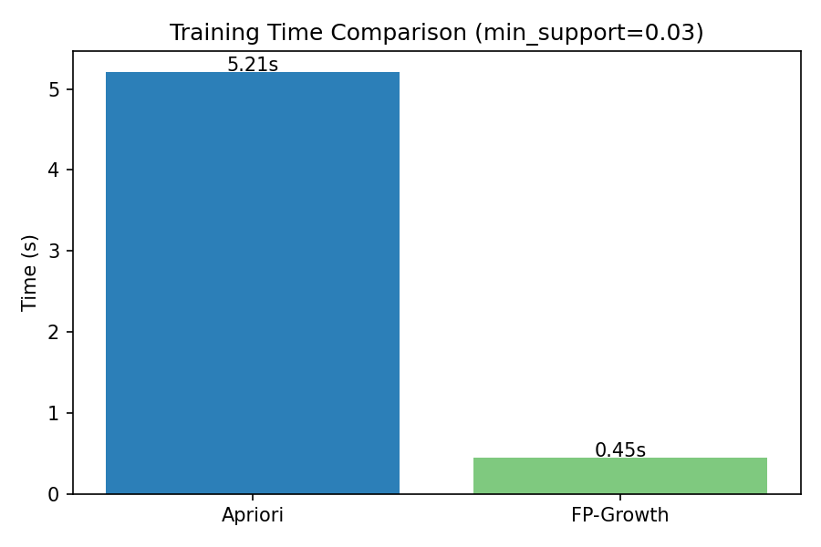
Рисунок 1 — Время работы Apriori и FP-Growth при min_support = 0,03
Разница примерно в 11 раз. Узкое место Apriori, многократные проходы по транзакциям: при 128 частых одиночных товарах генерируется 128*127/2 = 8128 пар-кандидатов, и для каждой нужен полный обход 20 136 транзакций. FP-Growth выполняет всего два прохода по данным, всё остальное идёт по компактному дереву.
Таблица 1 — Сравнение Apriori и FP-Growth на 20 136 транзакциях
Алгоритм | Время, с | Частых наборов | Совпадение по support
Apriori | 5,21 | 136 | да
FP-Growth | 0,45 | 136 | да

Генерация правил
Из каждого частого набора длиной не меньше 2 порождаются правила вида antecedent -> consequent с consequent из одного товара. Для пары {A, B} получаются два правила: A -> B и B -> A. Метрики:
- support, доля транзакций, содержащих A и B, диапазон 0..1.
- confidence, доля транзакций с B среди тех, где есть A, формально conf(A->B) = sup(A,B) / sup(A).
- lift, отношение confidence к base rate B, lift(A->B) = conf(A->B) / sup(B). Значение больше единицы означает, что A и B встречаются вместе чаще случайного.
Порог min_confidence = 0,5: правило срабатывает не реже половины случаев. При min_support = 0,03 получается 11 правил, отсортированных по убыванию lift, приведены в таблице 2.
Таблица 2 — Правила, отсортированные по убыванию lift
# | Antecedent | Consequent | support | confidence | lift
1 | GREEN REGENCY TEACUP AND SAUCER | PINK REGENCY TEACUP AND SAUCER | 0,031 | 0,62 | 16,39
2 | PINK REGENCY TEACUP AND SAUCER | GREEN REGENCY TEACUP AND SAUCER | 0,031 | 0,83 | 16,39
3 | GREEN REGENCY TEACUP AND SAUCER | ROSES REGENCY TEACUP AND SAUCER | 0,038 | 0,76 | 14,29
4 | ROSES REGENCY TEACUP AND SAUCER | GREEN REGENCY TEACUP AND SAUCER | 0,038 | 0,72 | 14,29
5 | ALARM CLOCK BAKELIKE RED | ALARM CLOCK BAKELIKE GREEN | 0,032 | 0,61 | 12,51
6 | ALARM CLOCK BAKELIKE GREEN | ALARM CLOCK BAKELIKE RED | 0,032 | 0,65 | 12,51
7 | LUNCH BAG PINK POLKADOT | LUNCH BAG RED RETROSPOT | 0,030 | 0,56 | 7,16
8 | JUMBO BAG PINK POLKADOT | JUMBO BAG RED RETROSPOT | 0,041 | 0,68 | 6,52
9 | LUNCH BAG BLACK SKULL | LUNCH BAG RED RETROSPOT | 0,032 | 0,50 | 6,48
10 | JUMBO STORAGE BAG SUKI | JUMBO BAG RED RETROSPOT | 0,036 | 0,61 | 5,89
11 | JUMBO SHOPPER VINTAGE RED PAISLEY | JUMBO BAG RED RETROSPOT | 0,034 | 0,58 | 5,57
Видно три группы товаров-компаньонов: фарфоровые чашки Regency разных цветов, будильники Bakelike разных цветов, тканевые сумки Lunch/Jumbo разных принтов. Lift в 12-16 говорит о сильной связи внутри коллекций.

Чувствительность к min_support
Чтобы обосновать выбор порога, прогоним FP-Growth при разных min_support и посмотрим, как меняется число частых наборов и число правил при том же min_confidence = 0,5. Результат на рисунке 2.
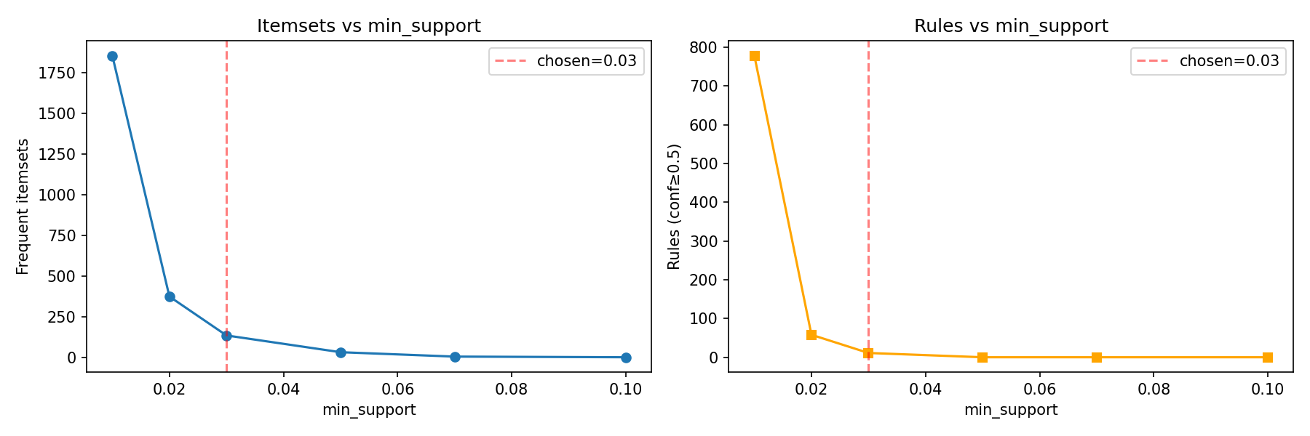
Рисунок 2 — Зависимость числа частых наборов и правил от min_support
Таблица 3 — Чувствительность результата к min_support
min_support | Itemsets | Rules
0,01 | 1854 | 778
0,02 | 375 | 58
0,03 | 136 | 11
0,05 | 33 | 0
0,07 | 6 | 0
0,10 | 2 | 0
min_support=0,01 даёт почти 800 правил, многие из которых шумные и плохо интерпретируются. min_support=0,05 уже теряет интересные паттерны: правил нет, потому что под порог не проходят даже сильные пары вроде Regency Teacup. Значение 0,03 удерживает баланс: 11 правил, всё с высоким lift, легко обозримо.

Рекомендательная функция
Функция recommend(basket, rules, top_n) принимает текущую корзину и выдаёт top_n рекомендаций. Логика:
- Перебрать все правила, оставить те, у которых antecedent является подмножеством basket.
- Из consequent взять товары, которых ещё нет в корзине.
- Если один и тот же товар рекомендован несколькими правилами, оставить тот вариант, у которого выше lift.
- Отсортировать кандидатов по убыванию lift, вернуть top_n.
Сортировка по lift, а не по confidence, важна: lift штрафует популярные товары, которые покупают и без рекомендации. Без этого выдача забилась бы топовыми позициями каталога.
Пример работы для одиночной корзины:
basket = {'GREEN REGENCY TEACUP AND SAUCER'}
recommend(basket, rules)
-> PINK REGENCY TEACUP AND SAUCER (confidence=0,62, lift=16,4)
-> ROSES REGENCY TEACUP AND SAUCER (confidence=0,76, lift=14,3)
И для корзины из двух разнородных товаров:
basket = {'GREEN REGENCY TEACUP AND SAUCER', 'JUMBO SHOPPER VINTAGE RED PAISLEY'}
recommend(basket, rules)
-> PINK REGENCY TEACUP AND SAUCER (confidence=0,62, lift=16,4)
-> ROSES REGENCY TEACUP AND SAUCER (confidence=0,76, lift=14,3)
-> JUMBO BAG RED RETROSPOT (confidence=0,58, lift=5,6)
Видно, что для второго товара срабатывает правило про Jumbo-сумки, оно корректно дополняет рекомендацию из первой группы.

ЗАКЛЮЧЕНИЕ
- Apriori и FP-Growth реализованы с нуля на чистом Python с numpy. Полное совпадение результата (`freq_apriori == freq_fpg` на 136 наборах с одинаковыми support-счётчиками) подтверждает корректность обеих реализаций.
- При min_support=0,03 FP-Growth работает в 11 раз быстрее Apriori: 0,45 секунды против 5,21. Разница объясняется тем, что Apriori делает полный проход по 20 136 транзакциям для каждого уровня кандидатов, а FP-Growth обходится двумя проходами на этапе построения дерева.
- Из 136 частых наборов получено 11 правил с lift от 5,57 до 16,39. Лидируют пары товаров-компаньонов из одной коллекции: чашки Regency разных цветов, будильники Bakelike, тканевые сумки Lunch и Jumbo с разными принтами.
- Анализ чувствительности к min_support показал, что 0,03 удачный компромисс: при 0,01 получается 1854 наборов и 778 правил (много шума), при 0,05 пропадают даже сильные пары (правил остаётся ноль).
- Рекомендательная функция recommend(basket) ранжирует кандидатов по lift, что не даёт популярным товарам забить рекомендации. Корректно работает и с одним товаром в корзине, и с несколькими товарами из разных категорий.

